TIỂU SỬ
BỔ TÁT THÍCH QUẢNG ĐỨC
Môn Đồ Pháp Quyến
---o0o---
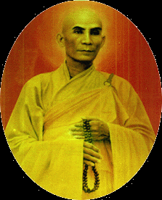
Nguồn
http://thuvienhoasen.org
Chuyển sang ebook 16-8-2009
Người thực hiện : Nam Thiên – namthien@gmail.com
Link Audio Tại Website http://www.phatphaponline.org

Hòa thượng Thích Quảng Đức, Pháp danh Thị Thủy, Pháp tự Hành Pháp và thế danh là Lâm văn Tức, sinh năm 1897 tại làng Hội Khánh, quận Vạn Ninh, tỉnh Khánh Hoà, thuộc miền Trung Việt Nam, trong một gia đình có bảy anh chị em, thân phụ là cụ Lâm Hữu Ứng và mẫu thân là cụ bà Nguyễn thị Nương.
Năm lên bảy, Hòa thượng xuất gia tu học với Hoà thượng Thích Hoằng Thâm, vừa là Thầy bổn sư, vừa là cậu ruột. Ngài được Hòa thượng Hoằng Thâm nhận làm con chính thức, nên lấy tên là Nguyễn văn Khiết.
Năm mười lăm tuổi Hòa thượng thọ giới Sa Di, năm hai mươi tuổi thọ Tỳ Kheo giới. Thọ giới xong Hòa thượng vào một ngọn núi Ninh Hòa phát nguyện tịnh tu ba năm, bặt dứt với mọi liên lạc với thế giới bên ngoài ( về sau ngài đã trởi lại ngọn núi này để thành lập một ngôi chùa lấy hiệu là Thiên Lộc). Sau khóa tu ba năm, ngài rời núi để bắt đầu công cuộc hoằ?g dương Phật Pháp, nhưng hai năm đầu, Hòa Thượng đã thực hiện pháp hạnh đầu
đà, một mình với chiếc bình bát khất thực đó đây để gieo duyên lành với chúng sanh. Sau hai năm mãn nguyện, ngài trở lại nhập thất tại Chùa Sắc Tứ Thiên A? tại Ninh Hòa, gần thành phố Nha Trang.
Năm 1932, Hội An Nam Phật Học ra đời, đại lão Hòa Thượng Hải Đức đến tận nơi ngài đang nhập thất thăm hỏi và mời ngài về làm chứng minh Đạo sư cho Chi Hội Phật Giáo Ninh Hòa trong ba năm. Sau đo ngài nhận nhiệm vụ kiểm Tăng trong tỉnh Khánh Hòa.
Trong thời gian hoằng Pháp tại các tỉnh miền Trung, Hòa thượng Quảng đức đã kiến tạo hoặc trùng tu tất cả là mười bốn ngôi Chùa.
Năm 1934, rời Khánh Hòa vào miền Nam để tiếp tục sứ mạng bảo vệ và phát triển Chánh Pháp, Hòa Thượng đã đi khắp các tỉnh miền Nam để giáo hóa, Hòa Thượng cũng từng đến Campuchia hai năm để học hỏi và nghiên cứu kinh diển theo truyền thống Theravada.
Cũng như ở miền Trung, hai mươi năm hành đạo ở miền Nam, ngài đã khai sơn và trùng tu mười bảy ngôi chùa.
Như vậy, ngài đã có công xây dựng hoặc trùng tu tất cả ba mươi mốt ngôi chùa. Ngôi chùa cuối cùng, nơi ngài trụ trì là Chùa Quan Thế A?, số 68 Nguyễn Huệ, quận Phú Nhuận, Gia Định ( nay con đường này đã đổi thành chính tên của ngài là Thích Quảng Đức).
Tưởng cũng nên nhắc lại, ngài đã từng giữ chức vụ Phó Trị sự và Trưởng Ban Nghi Lễ của Giáo Hội Tăng Già Nam Việt trong một thời gian khá lâu. Trước đó, theo theo lời thỉnh cấu của Ban Trị Sự, ngài có lúc đã nhận nhiệm vụ trụ trì Chùa Phước Hòa, trụ sở đầu tiên của Hội Phật Học Nam Việt. Khi trụ sở này đời về chùa Xá Lợi, ngài xin thôi việc để có đủ thời gian an tâm tu niệm.
Ngày 20 tháng tư nhuần năm Quý Mão, nhằm ngày 11/6/1963, trong một cuộc diễn hành của gần 1000 tăng Ni để tranh thủ chính sách '' Bình Đẳng Tôn Giáo''. Và sự tôn trọng lá cờ Phật giáo. Hòa Thượng Quảng Đức đã nhận ra được Chính Pháp là ngọn đuốc thần soi sáng thế nhân, còn thân ngủ uẩn chỉ là giả tạm. Ngài bèn quyết định thực hành nguyện ước là tự thiêu thân để cúng dường Phật Pháp, và cũng làm để làm động cơ thúc đẩy Chính phủ giải quyết gấp rút năm nguyện vọng của Phật giáo và giải tỏa cho ba ngôi chùa ơ Huế đang vị vây khốn.
Chính vì thâm nguyện ấy cho nên ngài đã tự tẩm xăng ướt mấy lớp Cà Sa, rồi ngồi kiết già ở giữa ngã tư Phan Đinh Phùng và Lê Văn Duyệt ( nay là Nguyễn Đình Chiểu và Cách Mạng Tháng Tám), Ngài đã tự tay châm ngọn lửa. Ngọn lửa bốc cao phủ kín thân mình, ngài vẫn an nhiên chấp tay tỉnh tọa, gương mặt không lộ vẻ hải sợ, lo âu. Gần mười lăm phút sau, lửa tàn và ngài đã ngã xuống, trên tay vẫn còn quyết ấn Cam lồ.

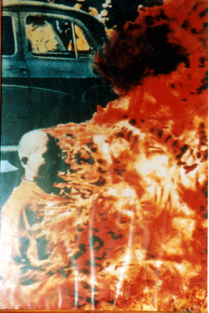
Bồ Tát Quảng Đức tự tẩm xăng ướt mấy lớp Cà Sa,
rồi ngồi kiết già ở giữa ngã tư Phan Đinh Phùng và Lê Văn Duyệt...
Và đây là lời nói cuối cùng của ngài trước khi giác linh theo ngọn khói về cùng với Phật:
'' Trước khi nhắm mắt về cảnh Phật, Tôi trân trọng kính gởi lời cho Tổng thống Ngô Đình Diệm, nên lấy lòng bác ái, từ bi đối với quốc dân và thi hành chánh sách bình đẳng tôn giáo để giữ vững nước nhà muôn thủa''.
'' Tôi tha thiết kêu gọi chư Thượng Tọa, Đại Đức Tăng Ni, Phật tử nên đoàn kết nhất trí, hy sinh để bảo tồn Phật giáo''.
Dù ngài đã thị tịch, nhưng hình ảnh của ngài vẫn khắc sâu in đậm vào lòng của người con Phật. Cái chết vô cùng cao quý của ngài đã gây xúc động mạnh trong mọi giới, là một gương sáng cho toàn thể Phật giáo đồ trên khắp thế giới.
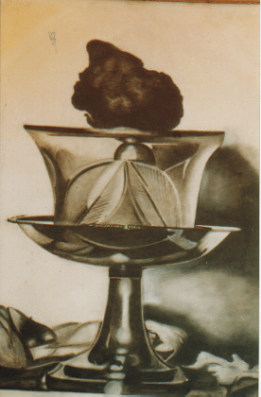
Trái tim bất diệt của Bồ Tát Thích Quảng Đức
---o0o---

Hết

